Федеральное государственное автономное образовательное учреждение высшего образования

«Национальный исследовательский университет ИТМО»

Факультет программной инженерии и компьютерной техники

**Отчет**

**по лабораторной работе №1**

по дисциплине «Базы данных»

вариант 3522

Выполнил: Тахватулин М. В., группа Р3107

Преподаватель: Бострикова Д. К.

г. Санкт-Петербург

~ 2023 ~

**Оглавление**

**Задание 1** 2

**Описание программы** 3

# **Задание**

1. На основе предложенной предметной области (текста) составить ее описание. Из полученного описания выделить сущности, их атрибуты и связи.
2. Составить инфологическую модель.
3. Составить даталогическую модель. При описании типов данных для атрибутов должны использоваться типы из СУБД PostgreSQL.
4. Реализовать даталогическую модель в PostgreSQL. При описании и реализации даталогической модели должны учитываться ограничения целостности, которые характерны для полученной предметной области.
5. Заполнить созданные таблицы тестовыми данными.

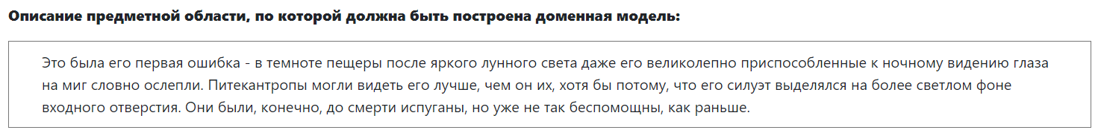

# **Описание программы**

В качестве стержневых сущностей можно выделить героя, локацию, путь и монитор, а в качестве характеристик можно выделить высоту, размер и тип локации – это сущности, которые характеризуют сущность локации. Ассоциативных сущностей выделить не удалось, так как не сформировалось ни одной связи много-много.

Инфологическая модель:

Даталогическая модель:

Создание таблиц:

Удаление:

Заполнение:

Вывод:

При выполнении лабораторной работы я научился составлять инфологическую и даталогическую модель сущностей, создавать таблицы, заполнять их и удалять.